- 수집/저장한 데이터

- 데이터베이스 정의서
car_branch
자동차 구매를 할 수 있는 각 지점의 상세 정보를 저장하는 테이블입니다. 지점명, 주소, 연락처 및 현재 보유 중인 차량 대수를 관리합니다.
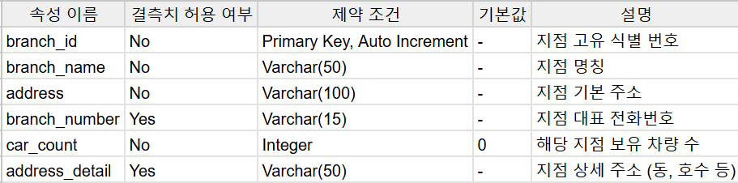

car_faq
사용자들이 자주 묻는 질문과 그에 대한 답변을 관리하는 고객 지원용 데이터 테이블입니다. 카테고리별로 질문을 분류하고 관련 사이트 정보를 포함할 수 있습니다.
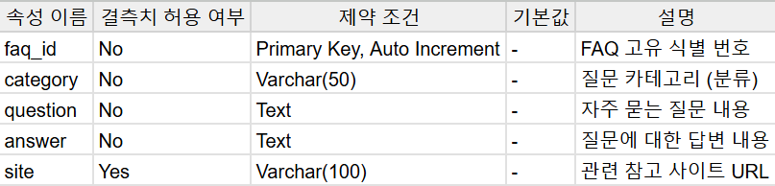

car_info
판매 또는 관리 대상이 되는 자동차의 상세 사양 및 상태 정보를 저장하는 테이블입니다. 제조사, 모델명, 연식, 주행거리 및 판매 가격 정보를 포함합니다.
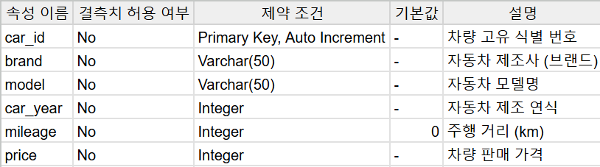

- ERD
